ГБОУ СОШ №30 г. Сызрани структурное подразделение,
реализующее общеобразовательные программы дошкольного образования, - «Детский сад», расположенное по адресу: 446026, Самарская область,
г. Сызрань, ул. Октябрьская, д.21

КОНСПЕКТ

развлечения во второй младшей группе

«Юлька- грязнулька»

Подготовила: воспитатель Талапанова Т.Е.

Образовательная деятельность | задачи
Познавательное развитие | Развивать у детей понимание значения и необходимости гигиенических процедур, формировать понятие «опрятный внешний вид», закреплять знания о предметах личной гигиены .
Речевое развитие | Продолжать обогащать словарный запас детей. Активизировать речь детей словами: гигиена, чистота, гигиенические процедуры, опрятный внешний вид. Уметь давать характеристику предметам гигиены (мыло – душистое, полотенце – пушистое, мягкое). Развивать выразительность речи в инсценировке сказки.
Художественно-эстетическое развитие | Вызывать у детей интерес к процессу вырезывания, желание украшать плоскость листа геометрическими формами (квадратами, треугольниками).
Физическое развитие | Развивать умение двигаться парами, цепочкой, в хороводе.
Социально-коммуникативное развитие | Развивать у детей желание активно участвовать в совместных играх, изображать характерные особенности персонажей.

Формы и методы организации совместной деятельности.

Детская деятельность | Формы и методы организации совместной деятельности.
Познавательно- исследовательская. | Беседа о предметах гигиены (мыло, губка, полотенце) и зачем они нужны человеку, о правилах гигиены, о воде, нужной для жизни на земле.
Двигательная | Подвижная игра «Капельки»- развивать двигательную активность детей.
Игровая | Дидактическая игра «Найди нужный предмет», инсценировка сказки «Юлька- грязнулька».
Продуктивная | Аппликация «Красивое полотенце»
Коммуникативная | Отгадывание загадок, подбор определений к существительным.
Чтение художественной литературы | Заучивание стихотворения для умывания.

Материал: кукла, предметы туалета - таз с тёплой водой, губка, мыло, полотенце, шапочки для театра – зайца, волка, лисы, медведя, шапочки для игры «Капельки» (на каждого ребёнка), тучка- воспитателю, разноцветные круги, прямоугольники, квадраты- разного цвета, ножницы, клей, кисточки, клеёнки, тряпочки.
Ход.
(Перед детьми сидит кукла -грязнуля.)
Воспитатель: Ребята, посмотрите к нам пришла гостья. А какая же она грязная! Мы с ребятами знаем сказку про одну такую же девочку - грязнулю. Сейчас мы её тебе расскажем.
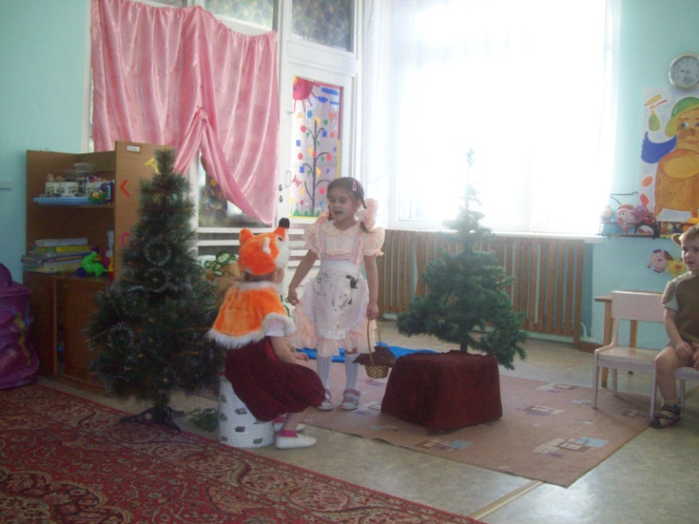
Ведущий: В одном селе у бабушки с дедушкой жила внучка Юленька. Всем хороша была: и заботлива, и красива. Да только не любила она мыться и платьишко стирать ленилась. И вот скоро её личико и руки стали сеыми от грязи, а платье закоптилось, как у трубочиста. И прозвали люди девочку Юлькой -грязнулькой.
Пошла как-то Юлька в лес по ягоды и заблудилась. Долголи коротко ли ходила оноа по лесу и вдруг видит, как на встречу ей зайчик бежит. Обрадовалась девочка и закричала:Юлька: -Зайчик - побегайчик! Скажи, где мои бабушка и дедушка живут. Я заблудилась.
Зайчик: (чихает, кашляет) – Фу, как от тебя плохо пахнет, Юлька -грязнулька. Ищи сама дорогу. Я е такой замарашке могу только путь к ручью показать.
Юлька: (обиженно) – Не очень и надо. У кого-нибудь другого помощи попрошу.
Ведущий: И отправилась она дальше. Идёт и видит: сидит на пенёчке лисичка.
Юлька: - Лисичка-сестричка, покажи мне дорогу домой.
Лиса: - Конечно, покажу. (Оборачивается) Апчхи! Апчхи! Да ты же Юлька-грязнулька. Фу, как от тебя плохо пахнет. Я такой замарашке могу только дорогу к ручью показать.
Юлька: - Не очень и надо! Я волка попрошу, он мне поможет.
Ведущий: -Не долго она искала серого волка. Он как раз сою шёрстку расчёсывал.
Юлька: - Здравствуй волчок – серый бочок. Помоги мне найти дорогу домой.
Волчок: - Помогу, хорошей девочке. (Поворачивается.)
Фу, как от тебя невкусно пахнет. Разве такая грязнулька может быть хорошей девочкой. Я тебе могу помочь показать, как дойти до ручья.
Юлька: - Вот ещё придумали – к ручью. Да я и без вас дорогу домой найду.
Ведущий: И пошла она дальше. Видит, под деревом у ручья медведь сидит и плачет.
Юлька: - Что это ты, Михайло Потапыч, слёзы льёшь? Апчхи! Апчхи! Фу, как от тебя плохо пахнет.
Медведь; - Оттого я и плачу. Чистил я свою берлогу, весь перепачкался, да так устал, что с места сдвинуться не могу. А помыться ох как хочется. Может ты мне поможешь, Юлька -грязнулька?
Юлька: Конечно, помогу! А ну лезь в ручей!
Ведущий: А Юлька нарвала травы, принесла ведро из медвежьей берлоги, и к медведю в ручей забралась. Стала она шкуру медведю травой оттирать, да водичкой ополаскивать. И не заметила, как стала потихоньку сама отмываться и платьишко отстирывать. Лишь к вечеру Юлька вымыла медведя. Стали они сушиться. Прибежали тут волчок - серый бочок, зайчик побегайчик и лисичка сестричка, смотрят и диву даются. Ну и дела: медведь сидит – шкура причёсана, в кудри завивается, сам довольный, улыбается. А с ним рядом девочка сидит – косы заплетает, да такая красавица: волосы золотые, щёки румяные, платье белоснежное.
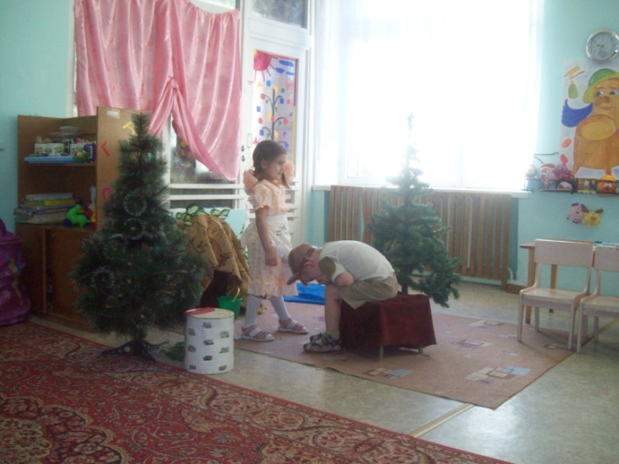
Волк: - Кто это, Михайло Потапы, рядом с тобой?

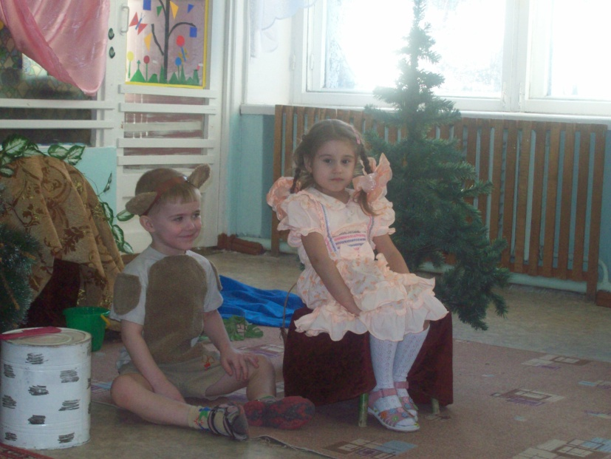
Медведь: - Да это же Юлька -грязнулька. Она меня помыла и кудряшек навила.
Лиса: - Да что ты, у Юльки т-грязнульки платье было серое, лицо чёрное, косы непонятного цвета. А эта девочка, вон какая красавица!
Ведущий: Побежала Юлька -гразнулька к ручью, поглядела в воду и не узнала себя. До чего же хороша стала. Даже звери стали её по - другому называть - Юлькой -чистюлькой. Проводили её до дома, в гости к себе снова зазывали. Потому что такую девочку и в гости пригласить приятно. Попрощалась девочка со своими новыми друзьями, поблагодарила за науку и впредь обещала, что всегда будет мыться, умываться и платьишки стирать.
Воспитатель: А теперь, ребятки, отгадайте загадки: ( с просмотром слайдов)

Гладко, душисто, моет чисто!
(мыло)
Резинка – Акулинка
Пошла гулять по спинке.
А пока она гуляла,
Спинка розовая стала.
(губка, мочалка)
Худая девчонка –
Жёсткая чёлка
По утрам да вечерам
Чистоту приносит нам.
(зубная щётка)
Говорит дорожка –
Два вышитых конца:
«Помылься хоть немножко,
Чернила смой с лица!-
Иначе ты в полдня
Испачкаешь меня!
(полотенце)
Целых двадцать пять зубков
Для кудрей и хохолков.
И под каждым под зубком
Лягут волосы рядком.
(расчёска)
Дождик тёплый и густой,
Этот дождик не простой:
Он без туч, без облаков,
Целый день идти готов.
(душ)
Игра «Найди нужный предмет» (предметыгигиены)

(Из множества предметов, разложенных на столе, выбирают только предметы гигиены)
Воспитатель: Ребята, а наша гостья тоже не хочет больше быть грязнулей. Давайте поможем нашей кукле и вымоем её.
Купаем игрушку, проговаривая каждое действие
Воспитатель: А почему плохо быть грязнулей? (Никто не захочет дружить, грязные ушки – плохо слышим, грязная кожа – тело плохо дышит, грязные руки – появляются микробы.)
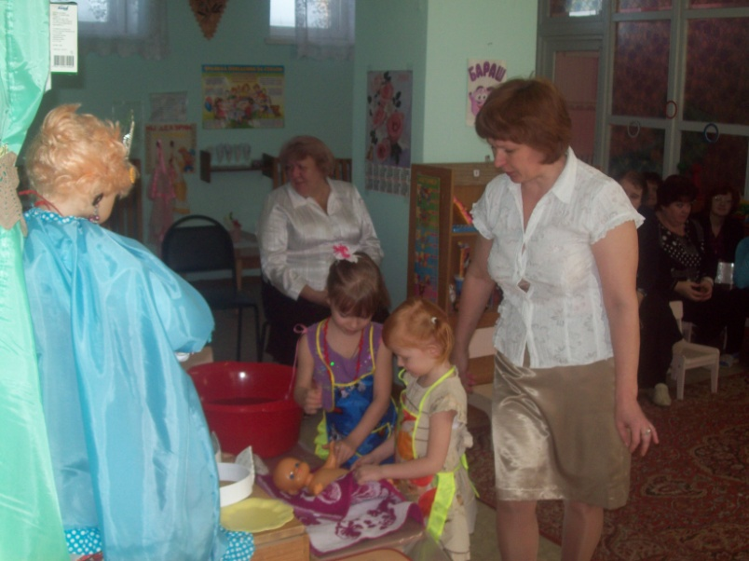
- А когда нужно мыть руки? (После игр, прогулки, туалета, общения с животными.)
Ребята, какое стихотворение мы знаем и говорим когда мы умываемся в детском саду? Давайте его вспомним.

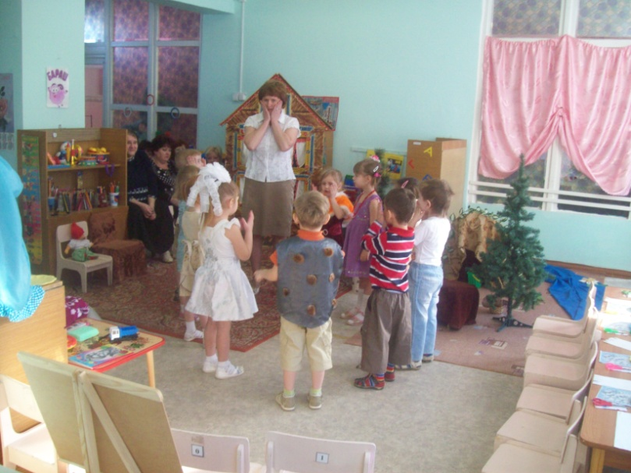
Проговаривают стихотворение с показом действий.

Волшебная водичка
На розовое личико,
Ручеёк из сказки
На носик и на глазки,
Брызги из кадушки
На щёчки и на ушки,
Дождичек из лейки
На лобик и на шейку.
Ливень с тёплой тучки
На маленькие ручки.
Вот какие чистюли!
Воспитатель: Посмотрите, к нам прилетела тучка и хочет с вами поиграть.
Проводится подвижная игра «Капельки и тучка».
(Дети надевают шапочки капелек, а воспитатель тучки)
Воспитатель: Полетели капельки на землю. Попрыгали, попрыгали. Стало им скучно поодиночке прыгать. Собрались они вместе и потекли маленькими ручейками (по 2 человека). Ручейки встретились и стали большой речкой (за руки в одну цепочку). Текла, текла речка и попала в большой океан (дети встают в хоровод и двигаются по кругу). Плавали, плавали капельки в океане, а потом вспомнили, что мама Тучка наказывала вернуться домой. Выглянуло солнышко, стали капельки лёгкими, вверх потянулись к маме Тучке (присевшие дети поднимаются и тянут руки вверх).
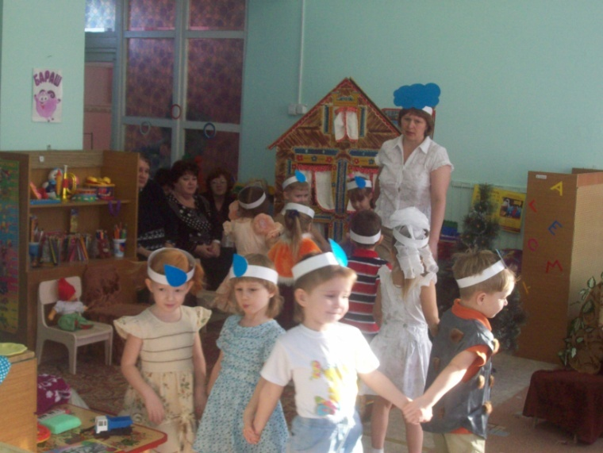
Воспитатель: А мама Тучка опять отпустила свои капельки на землю, потому что всем нужна вода. Мы с вами моем руки, стираем бельё, моем пол, варим еду, поливаем растения и без воды мы не смогли бы прожить.
- Ребята, скажите, какой гигиенический предмет помогает нам всегда быть чистыми (мыло)? Давайте для нашей гостьи сделаем подарок.
Аппликация «Красивое полотенце»
Воспитатель: Давайте подарим наше красивое полотенце гостье, чтобы она всегда была чистой и опрятной.

